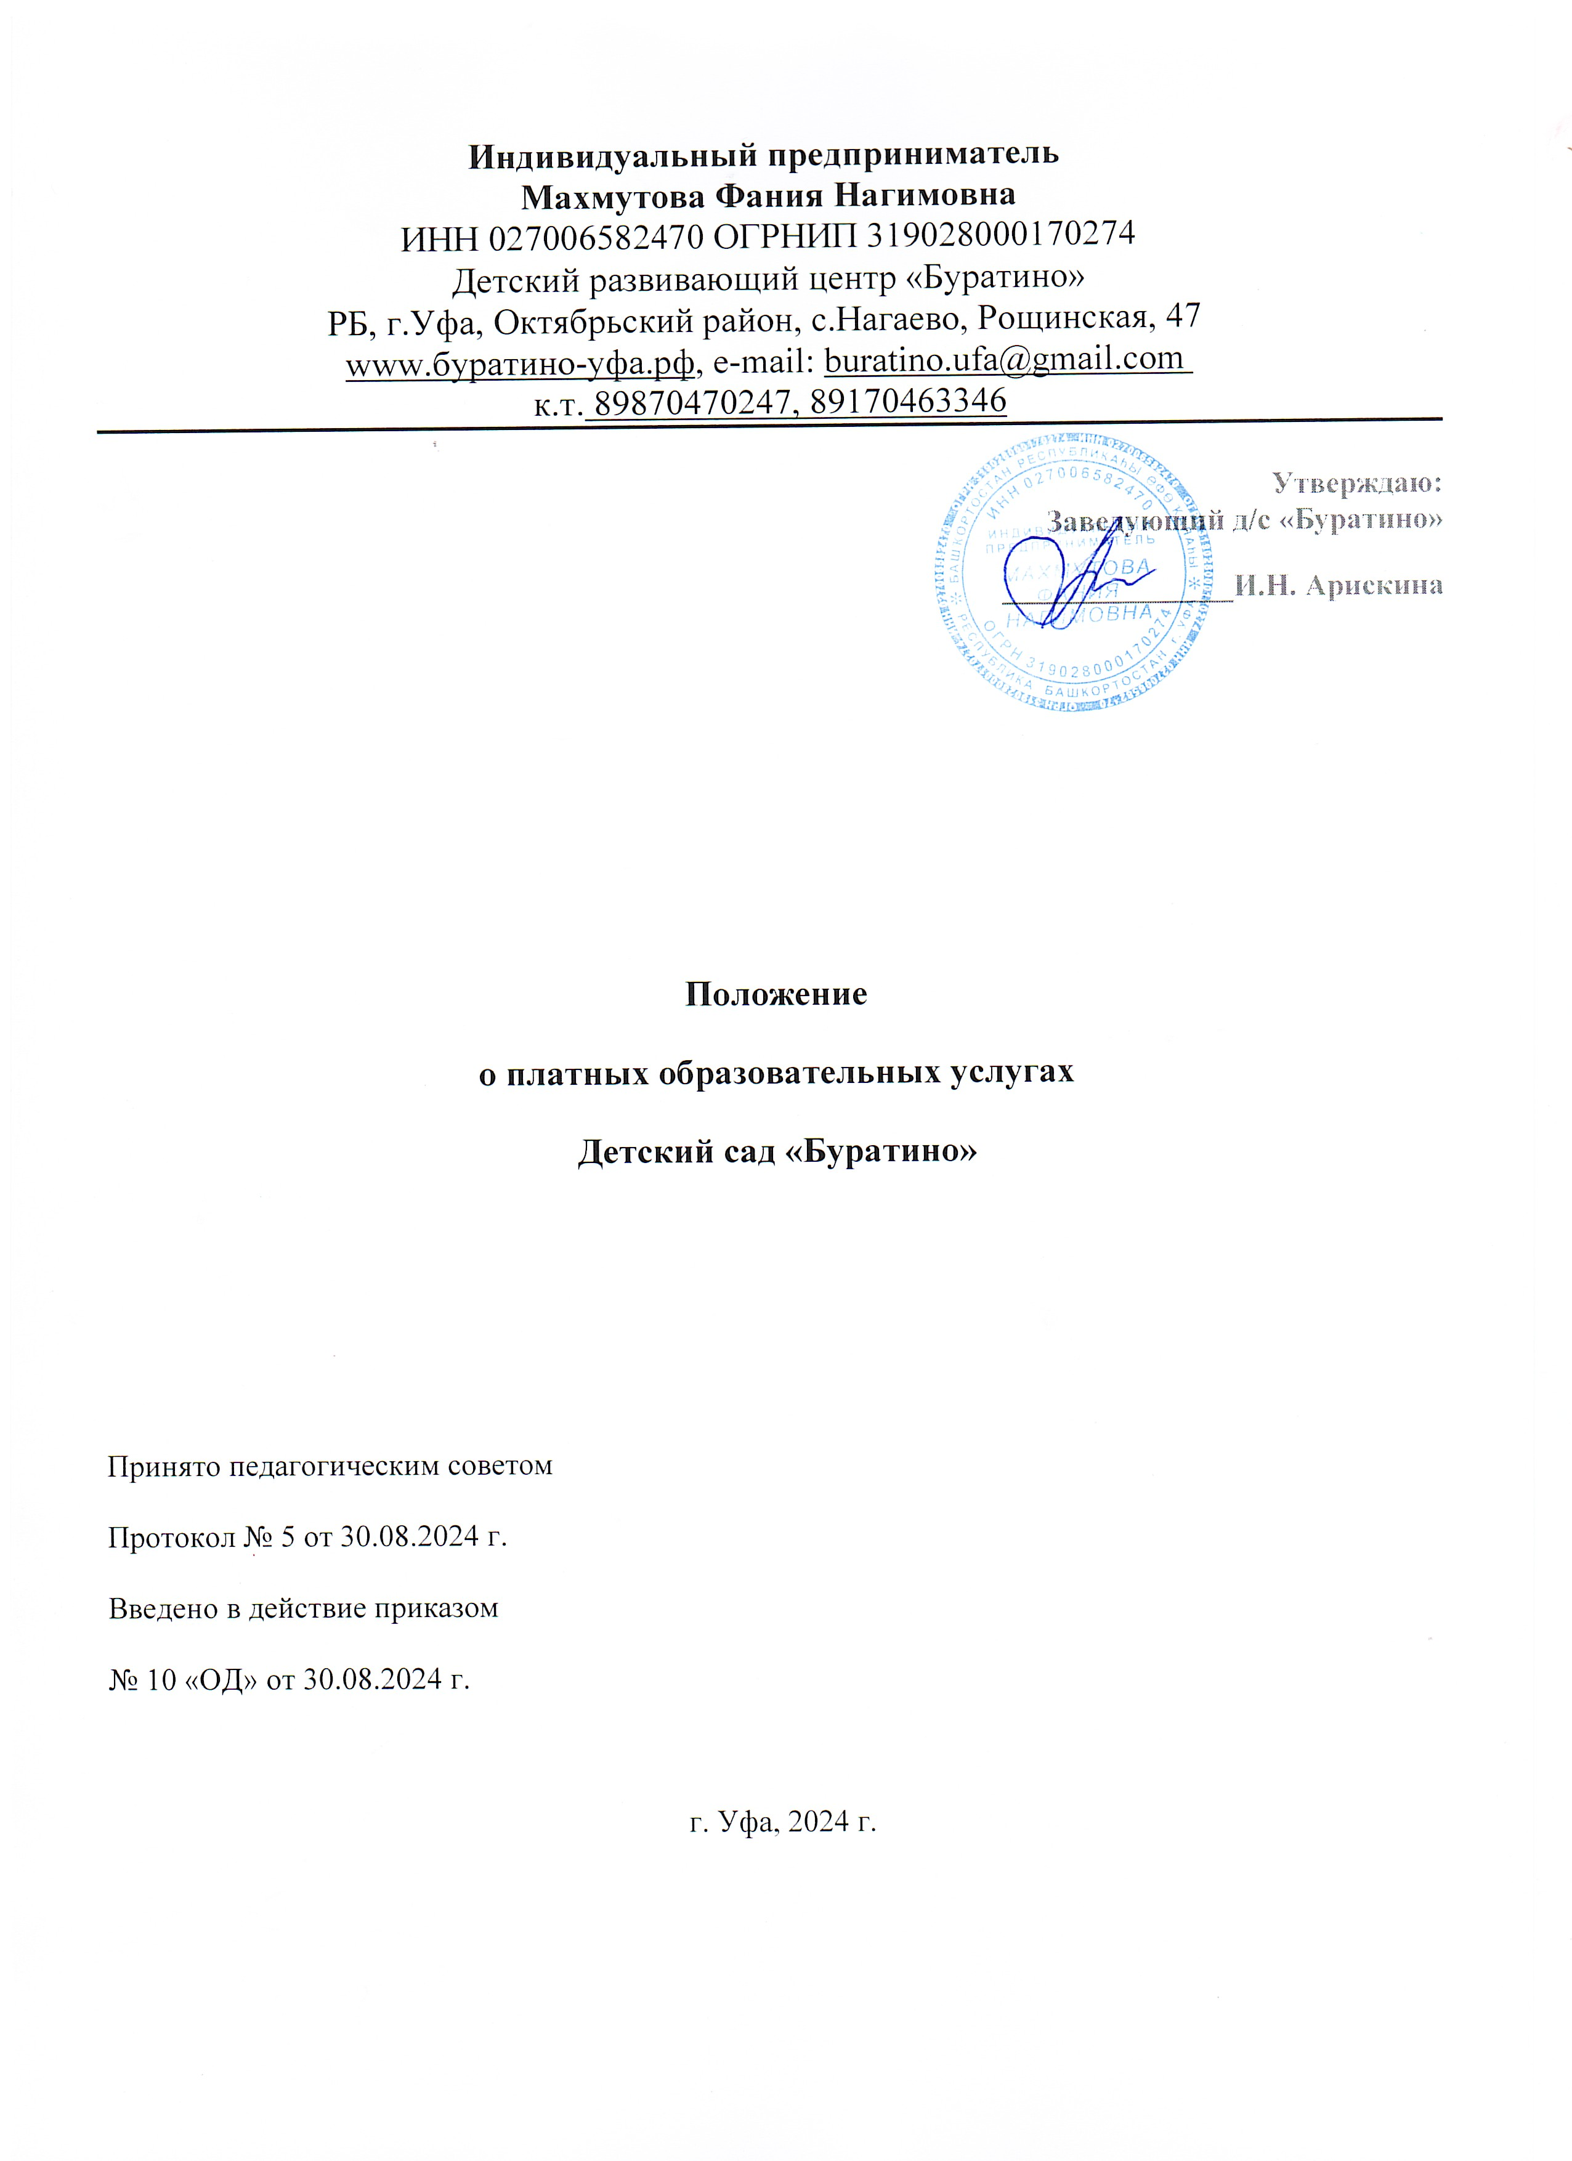

1. Общие положения
1.1. Настоящее Положение о платных образовательных услугах в детском саду «Буратино» (далее д/с «Буратино») (далее – Положение) разработано в соответствии
- Гражданским кодексом Российской Федерации;
- Бюджетным кодексом Российской Федерации;
- Законом РФ от 29.12.2012 № 273 «Об образовании в Российской Федерации»;
- Законом РФ «О защите прав потребителей» от 7.02.1992 г. N 2300-I;
- Приказом Министерства образования и науки РФ от 29.08.2013 г. № 1008 «Об утверждении порядка организации и осуществления образовательной деятельности по дополнительным общеобразовательным программам»;
- Правилами оказания платных образовательных услуг, утвержденных постановлением Правительства РФ от 15.08.2013 № 706;
- иными нормативными правовыми актами, регулирующими порядок оказания платных образовательных услуг, в сфере дошкольного образования».
1.2. В соответствии с Законом Российской Федерации «Об образовании», муниципальные дошкольные образовательные учреждения вправе оказывать населению, предприятиям, учреждениям и организациям платные образовательные услуги, не предусмотренные соответствующими образовательными программами и государственными образовательными стандартами.
1.3. К платным образовательным услугам, предоставляемым Детским развивающем центре «Буратино» (далее - Учреждения), относятся
- содержание воспитанника в д/с «Счастливый домик»;
- питание воспитанника в д/с «Счастливый домик»;
- обучение по дополнительным образовательным общеразвивающим программам;

1.5. Платные образовательные услуги не могут быть оказаны Учреждением взамен или в рамках основной образовательной деятельности (в рамках основных образовательных программ (учебных планов) и государственных образовательных стандартов), финансируемой за счет средств родителей (законных представителей).
.
1.6. Платные образовательные услуги могут осуществляться за счет:
- средств родителей (законных представителей);
- спонсорских средств;
- средств сторонних организаций;
- средств частных лиц.

1.7. Платные образовательные услуги в соответствии со статьей 16 Закона Российской Федерации «О защите прав потребителей» могут оказываться только с согласия Потребителя. Отказ Потребителя от предлагаемых платных образовательных услуг не может быть причиной уменьшения объема предоставляемых ему образовательным учреждением основных образовательных услуг.
1.8. Требования к оказанию платных образовательных услуг, в том числе к содержанию образовательных программ, специальных курсов, определяются по соглашению сторон и могут быть выше, чем предусмотрено государственными образовательными стандартами.
Исполнитель обязан обеспечить оказание платных образовательных услуг в полном объеме в соответствии с образовательными программами и условиями договора об оказании платных образовательных услуг и в соответствии с федеральными государственными стандартами.
1.9. Если платная образовательная услуга, оказываемая Учреждением, не отвечает требованиям потребителя, социально не значима, неконкурентоспособна и не может возместить произведенные затраты, то оказание такой услуги для учреждения нецелесообразно.
2. Условия предоставления платных дополнительных образовательных услуг.
Учреждение вправе оказывать платные образовательные услуги в соответствии с настоящим Положением, при следующих условиях.
2.1. В уставе Учреждения должен быть указан перечень платных дополнительных образовательных услуг и порядок их предоставления;
2.2. Образовательное учреждение должно обладать соответствующей материально-технической базой, способствующей созданию условий для качественного предоставления платных дополнительных образовательных услуг без ущемления основной образовательной деятельности, в соответствии с действующими санитарными правилами и нормами, гарантирующими охрану жизни и безопасности здоровья Потребителя. Для предоставления платных дополнительных образовательных услуг допускается использовать учебные и другие помещения образовательного учреждения в часы, не предусмотренные расписанием учебных занятий в рамках основной образовательной деятельности.
3.Порядок организации предоставления платных дополнительных образовательных услуг.
3.1. При наличии условий, перечисленных в разделе 2 настоящего Положения, Учреждению для организации предоставления платных образовательных услуг необходимо:
а) изучить спрос на платные образовательные услуги и определить предполагаемый контингент;
б) разработать и утвердить по каждому виду платных образовательных услуг образовательную программу. Составить и утвердить учебные планы платных образовательных услуг. Количество часов, предлагаемых Исполнителем в качестве платной образовательной услуги, должно соответствовать возрастным и индивидуальным особенностям Потребителя;
в) определить требования к предоставлению Заказчиком (Потребителем) документов, необходимых при оказании платной образовательной услуги: соответствующих медицинских заключений, документа удостоверяющего личность Заказчика (Потребителя), заявления Заказчика (Потребителя).
г) Составить калькуляцию стоимости по каждому виду платной образовательной услуги (с обоснованием расчетов) для определения стоимости одного занятия на 1 человека;
е) для ознакомления Заказчиков (Потребителей) подготовить прейскурант на платные образовательные услуги, с указанием стоимости одной услуги на человека (занятия, месяца, года) и представить его Заказчику (Потребителю);
ж) принять необходимые документы у Заказчиков (Потребителей), желающих получать платные образовательные услуги и заключить с ними договоры на оказание платных образовательных услуг;
з) издать приказ руководителя образовательного учреждения об организации платных образовательных услуг. Определить кадровый состав, занятого предоставлением этих услуг, помещения для занятий, утвердить расписание занятий (другое по усмотрению образовательного учреждения). В приказе назначить ответственного за организацию платных образовательных услуг с обозначением круга его обязанностей;
и) оформить договоры с работниками по предоставлению платных образовательных услуг. Для оказания платных образовательных услуг Исполнитель может привлекать специалистов из других организаций с осуществлением оплаты их труда на договорной основе за счет средств, получаемых от оказания платных образовательных услуг;
к) составить и утвердить в установленном порядке план финансово-хозяйственной деятельности по платным образовательным услугам на текущий финансовый год;
м) обеспечить потребителей бесплатной, доступной и достоверной информацией о платных образовательных услугах;
л) организовать текущий контроль качества оказываемых платных образовательных услуг.

4. Порядок заключения договоров
4.1. Договор на оказание платных образовательных услуг в сфере дошкольного образования заключается в соответствии с приказом Министерства образования Российской Федерации от 13.01.2014 №8 «Об утверждении примерной формы договора об оказании платных образовательных услуг в сфере дошкольного образования».
4.2. При заключении договоров на оказание платных образовательных услуг необходимо учесть требования письма Министерства образования Российской Федерации от 19.01.2000 N 14-51-59ин/04 "О соблюдении законодательства о защите прав потребителей при оказании платных образовательных услуг".
4.3. Договор составляется в двух экземплярах, один из которых находится у Исполнителя, другой - у Заказчика (Потребителя).
4.4. Заказчик (Потребитель) обязан оплатить оказываемые образовательные услуги в порядке и в сроки, указанные в договоре. Заказчику (Потребителю) в соответствии с законодательством Российской Федерации должен быть выдан документ, подтверждающий оплату платных образовательных услуг.
4.5. Объем оказываемых платных образовательных услуг и их стоимость в договоре определяется по соглашению между Исполнителем и Заказчиком (Потребителем).
4.6. Договор с Заказчиком (Потребителем) на оказание платных образовательных услуг заключается в каждом конкретном случае персонально, на определенный срок, и должен предусматривать: характер услуги, размер и условия оплаты услуги, права, обязанности, гарантии договаривающихся сторон, порядок изменения и расторжения договора, порядок разрешения споров, особые условия. В течение оговоренного периода возможно заключение дополнительных соглашений к договору по стоимости обучения. Договор является отчетным документом и должен храниться в дошкольном образовательном учреждении не менее 5 лет.
4.7. Исполнитель заключает договор с Заказчиком (Потребителем) при наличии возможности оказать запрашиваемую платную образовательную услугу и не вправе оказывать предпочтение какому-либо физическому или юридическому лицу в отношении заключения договора, кроме случаев, предусмотренных законом и иными нормативными правовыми актами.
5. Составление, утверждение плана финансово-хозяйственной деятельности (ПФХД) по средствам, полученным от приносящей доход деятельности
5.1. ПФХД по средствам, полученным от приносящей доход деятельности, составляется Учреждением на текущий финансовый год.
5.2. В доходную часть ПФХД включаются ожидаемые в текущем финансовом году поступления денежных средств по всем источникам образования средств.
При отнесении доходов к группам, подгруппам, статьям и подстатьям (кодам) классификации доходов бюджетов Российской Федерации следует руководствоваться нормативными актами Министерства финансов Российской Федерации.
В доходной части ПФХД приводятся только те коды классификации доходов, по которым учреждение предусматривает суммы доходов.
5.3 Расходы в ПФХД распределяются без отнесения расходов к конкретным источникам образования средств.
В расходной части ПФХД приводятся только те подстатьи, по которым учреждение предусматривает затраты.
5.4. ПФХД составляется в трех экземплярах, один экземпляр остается у Учредителя, два экземпляра – возвращаются учреждению.
5.5. Если в процессе исполнения ПФХД увеличивается и уменьшается доходная или расходная ее часть, в эту смету вносятся соответствующие изменения.
5.6. Учреждение вправе по своему усмотрению расходовать средства, полученные от оказания платных образовательных услуг, в соответствии со сметой доходов и расходов, в том числе на развитие и совершенствование образовательного процесса, развитие материальной базы учреждения, увеличение заработной платы сотрудникам и др.
5.7. Доходы Учреждения, полученные от оказания платных образовательных услуг, после уплаты налогов и сборов, предусмотренных законодательством Российской Федерации о налогах и сборах, в полном объеме учитываются в ПФХД учреждений по средствам от приносящей доход деятельности.
6. Ценообразование на платные образовательные услуги, оказываемые Учреждением
6.1. Цены на платные образовательные услуги рассчитываются на основе экономически обоснованной себестоимости услуг с учетом необходимости уплаты налогов и сборов, а также с учетом возможности развития и совершенствования образовательного процесса и материальной базы образовательного учреждения.
6.2. Расчет цен осуществляется в соответствии с разработанной методикой расчета, разработанной учреждением.
6.3. При расчете цены услуги на одного обучающегося, количество потребителей данного вида платных образовательных услуг определяется посредством:
- максимально возможного количества обучающихся по данному виду платных образовательных услуг;
- планируемого количества обучающихся по данному виду платных образовательных услуг;
- количества обучающихся в предшествующем периоде.
6.4 Основанием для пересмотра действующих цен на платные образовательные услуги является наличие одного из следующих условий:
- изменение затрат на производство услуг, вызванное внешними факторами:
- ростом цен на материальные ресурсы и энергоносители более чем на 5%;
- изменением в соответствии с законодательством Республики Башкортостан, размера оплаты труда и др.;
- изменение действующего законодательства, нормативно-правовых актов, регулирующих вопросы налогообложения, ценообразования;
- форс-мажорные обстоятельства.

7. Учет денежных средств, полученных от оказания платных дополнительных образовательных услуг
7.1. Учреждение, осуществляющее деятельность по оказанию платных образовательных услуг, обязано вести статистический и бухгалтерский учет, а также составлять требуемую отчетность раздельно по основной деятельности и платным образовательным услугам и предоставлять соответствующую отчетность в установленном законодательством порядке.
7.2 Расходование средств, полученных от оказания платных дополнительных образовательных услуг, осуществляется в соответствии с ПФХД по средствам, полученным от предпринимательской и иной приносящей доход деятельности, утвержденной в установленном порядке Учредителем.
7.3. Учреждение, получающее доходы от предпринимательской и иной приносящей доход деятельности, обязано в установленные сроки составлять и представлять Учредителю, и иным органам, в чью компетенцию входит контроль за деятельностью образовательного учреждения, требуемую отчетность.

8. Информация о платных дополнительных образовательных услугах
8.1. Исполнитель обязан до заключения договора предоставить достоверную информацию о себе и оказываемых платных дополнительных образовательных услугах, обеспечивающую Заказчикам (Потребителям) возможность их правильного выбора.
8.2. Информация, доводимая до Заказчика (Потребителя) (в том числе путем размещения в удобном для обозрения месте), должна содержать следующие сведения:
- полное наименование и место нахождения Исполнителя;
- сведения о наличии лицензии на право ведения образовательной деятельности с указанием регистрационного номера, даты выдачи (регистрации), срока действия и органа, их выдавшего;
- уровень и направленность реализуемых основных и дополнительных образовательных программ, формы и сроки их освоения;
- перечень платных образовательных услуг, порядок их предоставления;
- стоимость образовательных услуг, оказываемых за основную плату по договору, а также стоимость образовательных услуг, оказываемых за дополнительную плату, и порядок их оплаты;
- порядок приема и требования к поступающим;
- сведения о режиме работы учреждения.

О том, что Заказчик (Потребитель) ознакомлен с вышеизложенной информацией, Исполнитель делает соответствующую запись в приемных документах, которая заверяется личной подписью Заказчика (Потребителя).
8.3. До заключения договора Исполнитель обязан предоставить также для ознакомления по требованию Заказчика (Потребителя):
- лицензию на осуществление образовательной деятельности и другие документы, регламентирующие организацию образовательного процесса;
- адрес и телефон Учредителя Учреждения, органа управления образованием;
- образец договора на оказание платных образовательных услуг;
- основные и дополнительные образовательные программы, стоимость образовательных услуг по которым включается в основную плату по договору;
- дополнительные образовательные программы, специальные курсы, циклы дисциплин и другие дополнительные образовательные услуги, оказываемые за плату только с согласия Заказчика (Потребителя);
- иные сведения, относящиеся к договору и соответствующей образовательной услуге.

8.4. Данный перечень информации не является исчерпывающим. Исполнитель сообщает Заказчику (Потребителю) любые сведения, касающиеся договора и образовательной услуги. В соответствии с Законом Российской Федерации «О защите прав потребителей» Исполнитель в обязательном порядке должен назвать конкретное лицо, оказывающее услугу, дать информацию о нем, если это имеет значение для качества услуги.
8.5. Информация должна доводиться до Заказчика (Потребителя) на русском языке.
8.6. Способами доведения информации до заказчика могут быть:
- объявления;
- буклеты, проспекты;
- работы лучших воспитанников;
- сайт учреждения.

9. Ответственность Исполнителя и Заказчика (Потребителя)
9.1. Исполнитель оказывает платные образовательные услуги в порядке и в сроки, определенные договором, уставом и лицензией Учреждения.
9.2. За неисполнение либо ненадлежащее исполнение обязательств по договору Исполнитель и Заказчик (Потребитель) несут ответственность, предусмотренную договором и законодательством Российской Федерации.
9.3. Исполнитель освобождается от ответственности за неисполнение или ненадлежащее исполнение платной образовательной услуги, если докажет, что неисполнение или ненадлежащее исполнение произошло вследствие непреодолимой силы, а также по иным основаниям, предусмотренным действующим законодательством Российской Федерации.
9.4. Претензии и споры, возникающие между Заказчиком (Потребителем) и Исполнителем, разрешаются по соглашению сторон или в судебном порядке в соответствии с законодательством Российской Федерации.
10. Ответственность учреждения и должностных лиц учреждения
10.1. Кроме ответственности перед Заказчиком (Потребителем), Учреждение несет ответственность:
- за своевременное и правильное начисление и уплату налогов (в случае, если учреждением самостоятельно осуществляется бухгалтерский учет);
- за жизнь и здоровье обучающихся во время оказания платных образовательных услуг в образовательном учреждении;
- за нарушение прав и свобод обучающихся и работников образовательного учреждения;
- за соблюдение законодательства о труде и охрану труда;
- за иные действия, предусмотренные законодательством Российской Федерации.

10.2. Руководитель Учреждений несет персональную ответственность:
- за соблюдение действующих нормативных документов в сфере оказания платных образовательных услуг, законодательства о защите прав потребителей а также гражданского, трудового, административного и уголовного законодательства при оказании платных дополнительных образовательных услуг в дошкольном образовательном учреждении и при заключении договоров на оказание этих услуг;
- за организацию и качество платных образовательных услуг в дошкольном образовательном учреждении;
- за целевое использование денежных средств, полученных от оказания платных образовательных услуг;
- за соблюдение дисциплины цен при оказании платных образовательных услуг;
- за правильность учета платных услуг;
- за иные действия, предусмотренные законодательством Российской Федерации.

10.3. В случае нарушения установленных требований при оказании платных услуг учреждение, руководитель учреждения, должностные лица, работники, виновные в нарушении, могут быть привлечены к ответственности в соответствии с действующим законодательством Российской Федерации.
10.4. Наложение мер административной ответственности не освобождает учреждение, руководителя учреждения и виновных лиц от устранения допущенных нарушений и возмещения причиненного ущерба.

11. Контроль за предоставлением платных дополнительных образовательных услуг.
11.1. Контроль за соблюдением настоящего Порядка, правильности расчета стоимости платных дополнительных образовательных услуг и качества их предоставления осуществляют Учредитель.
11.2. В случае выявления нарушений в работе дошкольного образовательного учреждения по предоставлению платных образовательных услуг, в том числе снижения качества предоставления платных образовательных услуг, нанесения ущерба основной деятельности дошкольного образовательного учреждения Учредитель вправе приостановить предоставление платных образовательных услуг до решения этого вопроса в судебном порядке.

